실습 과제2

사이버보안확과

201620641

유 상 정

1. prog1 설명

* 입력 받은 파일이 있으면 chmod 함수를 사용하여 파일의 접근권한을 수정한다.

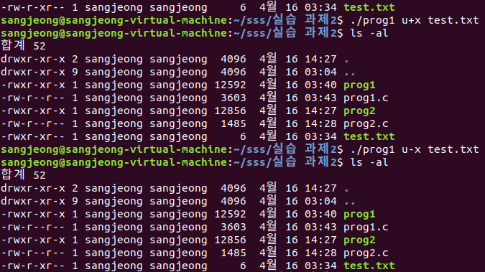

(user의 실행권한 ‘+’, ‘–‘ 실행 결과)

위 사진을 보면 user의 실행 권한 + 와 실행 권한 – 가 잘 이루어 짐을 알 수 있다.





(group의 쓰기 권한 + 실행 결과)





(other의 읽기 권한 – 실행 결과)

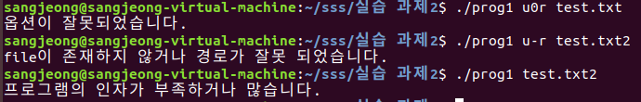

(error 처리)

위의 실행 결과들을 보면 user, group, other의 권한 수정이 잘 이루어 졌음을 알 수 있다. 또한 옵션이 잘못되거나 파일이 존재하지 않는 경우, 그리고 프로그램의 인자의 수가 잘못된 경우의 error처리를 하였다. 이를 통해서 chmod 함수의 실습을 행하였다. 위의 실행결과를 통해서 과제의 요구사항이 잘 이루어 졌음을 알 수 있다.

1. Prog2 설명

* 사용자명을 입력 받으면 primary group, secondary group을 출력해주는 프로그램

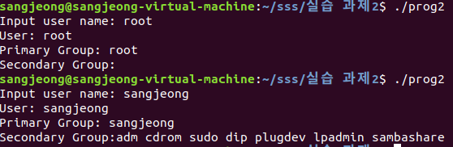

(프로그램 실행 결과)



(존재하지 않는 user 입력 결과)

위 실행결과에서 확인할 수 있듯이, program은 username을 입력 받고, user의 정보를 찾는다. 그래서 user의 primary group과 secondary group을 출력해준다. 그러나 User가 존재하지 않으면, 오류문을 호출한다. 위의 실행결과를 통해서, 과제의 요구사항이 잘 이루어 졌음을 알 수 있다.